1. Mysql配置

参考连接：<https://www.cnblogs.com/cheng2015/p/7685017.html>

1. 安装目录

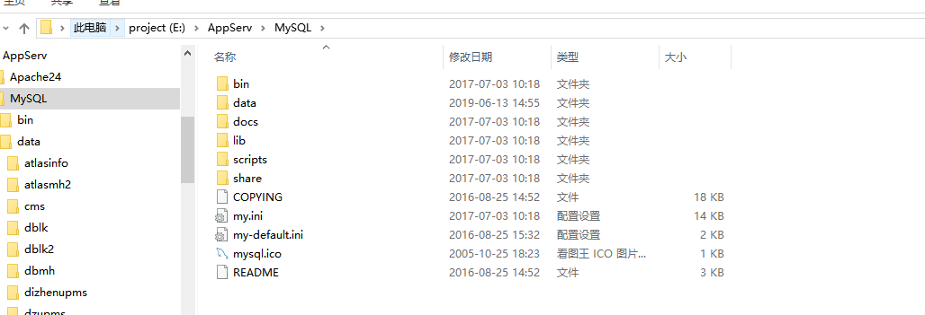

1. Mysql版本

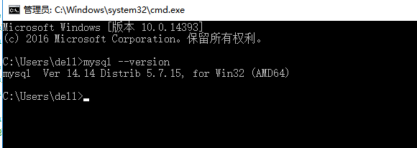

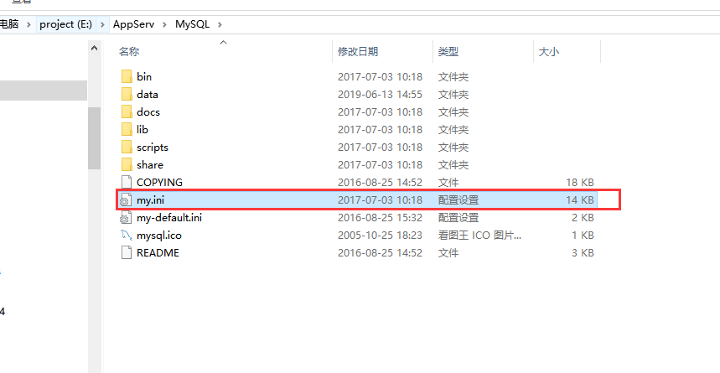

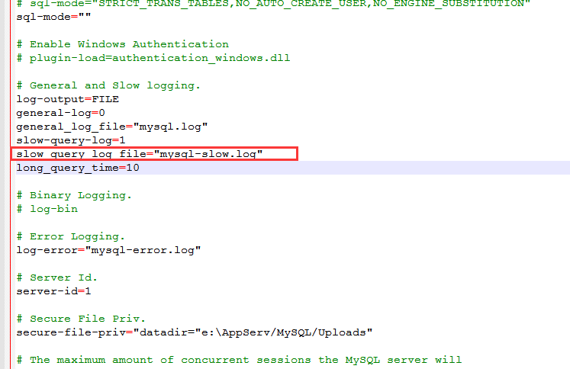

slow_query_log_file（捕获执行时间超过一定数值的SQL语句）

long_query_time（当SQL语句执行时间超过此数值时，就会被记录到日志中，建议设置为1或者更短。）

1. 服务器端参数

打开E:/AppServ/MySQL/my.ini配置文件

1. port参数也是表示数据库的端口；
2. basedir参数表示MySQL的安装路径。
3. datadir参数表示MySQL数据文件的存储位置，也是数据库表的存放位置。
4. default-character-set参数表示默认的字符集，这个字符集是服务器端的。
5. default-storage-engine参数默认的存储引擎。
6. sql-mode参数表示SQL模式的参数，通过这个参数可以设置检验SQL语句的严格程度。
7. max_connections参数表示允许同时访问MySQL服务器的最大连接数，其中一个连接是保留的，留给管理员专用的。
8. query_cache_size参数表示查询时的缓存大小，缓存中可以存储以前通过select语句查询过的信息，再次查询时就可以直接从缓存中拿出信息。
9. table_cache参数表示所有进程打开表的总数。
10. tmp_table_size参数表示内存中临时表的总数。
11. thread_cache_size参数表示保留客户端线程的缓存。
12. myisam_max_sort_file_size参数表示MySQL重建索引时所允许的最大临时文件的大小。
13. myisam_sort_buffer_size参数表示重建索引时的缓存大小。
14. key_buffer_size参数表示关键词的缓存大小。
15. read_buffer_size参数表示MyISAM表全表扫描的缓存大小。
16. read_rnd_buffer_size参数表示将排序好的数据存入该缓存中。
17. sort_buffer_size参数表示用于排序的缓存大小。
18. INNODB参数
19. innodb_additional_mem_pool_size参数表示附加的内存池，用来存储InnoDB表的内容。
20. innodb_flush_log_at_trx_commit参数是设置提交日志的时机，若设置为1，InnoDB会在每次提交后将事务日志写到磁盘上。
21. innodb_log_buffer_size参数表示用来存储日志数据的缓存区的大小。
22. innodb_buffer_pool_size参数表示缓存的大小，InnoDB使用一个缓冲池类保存索引和原始数据。
23. innodb_log_file_size参数表示日志文件的大小。
24. innodb_thread_concurrency参数表示在InnoDB存储引擎允许的线程最大数。